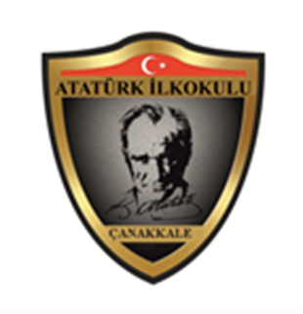
2022-2023 EĞİTİM ÖĞRETİM YILI
ATATÜRK İLKOKULU
HİKAYEMİ OKUYORUM HARİTAMI BOYUYORUM KİTAP OKUMA ETKİNLİĞİ

Başlangıç tarihi 10 Ekim 2021 Pazartesi günüdür.
- Bir ili boyamak için 20 sayfa kitap okumak gerekmektedir.
- Bir günde en fazla dört il boyanabilir.
- Etkinlik bitiş tarihi 15 Nisan 2023 Cuma günüdür.
- Etkinlik boyunca okuduğumuz kitapları kitap okuma takip defterimize yazıp her pazartesi ve perşembe günü öğretmenimize imzalatmalıyız.
- Tüm Sınıf Haritasını tamamladığında SINIF BAŞARI BELGESİ verilecektir
- Haritasını tamamlayan öğrencilerimize küçük hediyeler verilecektir.
- Bu etkinlik sonucunda 81 ili boyayan bir öğrenci 1620 sayfa kitap okumuş olacaktır.

